«В Е С Т Н И К
Чебаковского сельсовета»
Периодическое печатное издание
Совета депутатов и администрации
Чебаковского сельсовета

27.06.2022 | понедельник | № 36

Учредители:  Совет депутатов  Чебаковского сельсовета  Администрация Чебаковского сельсовета | Адрес редакции:  632095  Новосибирская область Северный р-н  с.Чебаки  ул.Советская № 6 | Главный редактор  Ратникова Т.М. | Телефон:  41-234 | Отпечатано в администрации Чебаковского сельсовета  Тираж 30 экз.  Бесплатно.

БЕЗОПАСНОСТЬ НА ВОДЕ

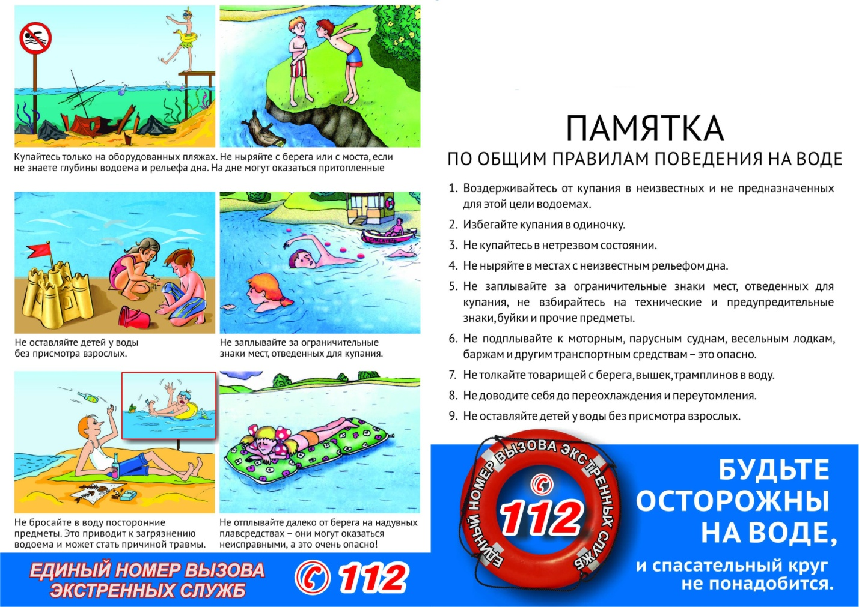

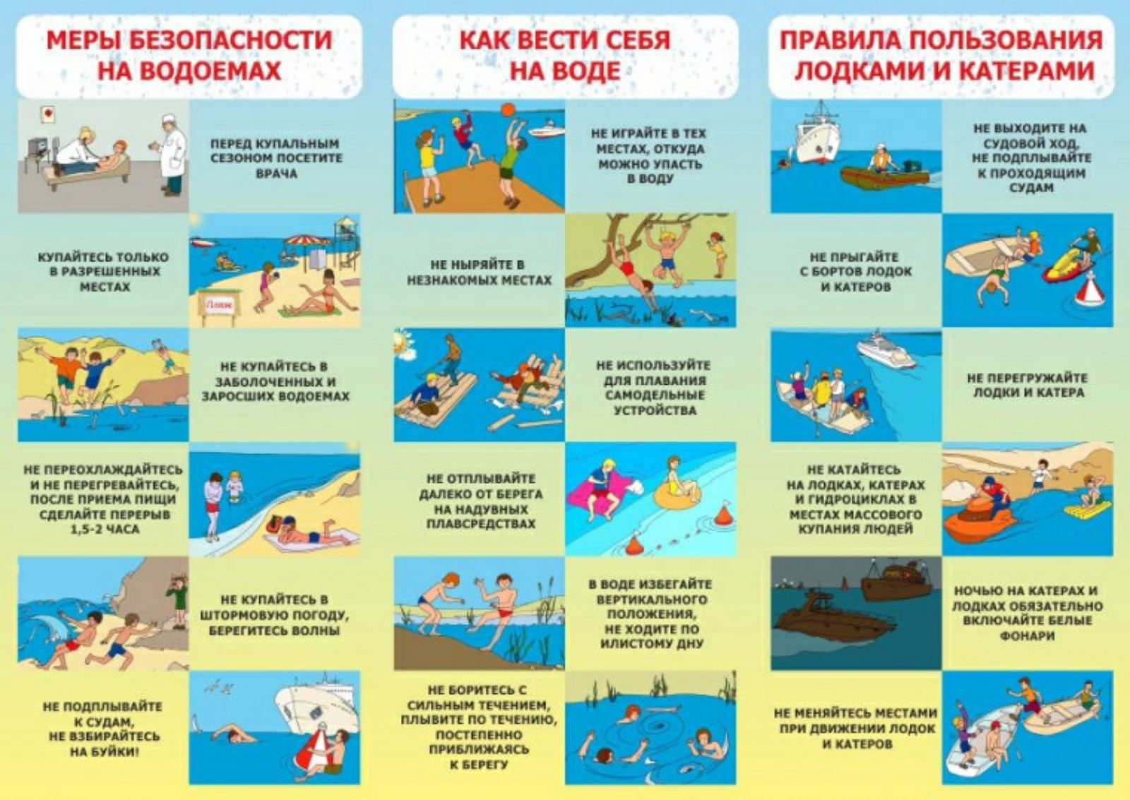

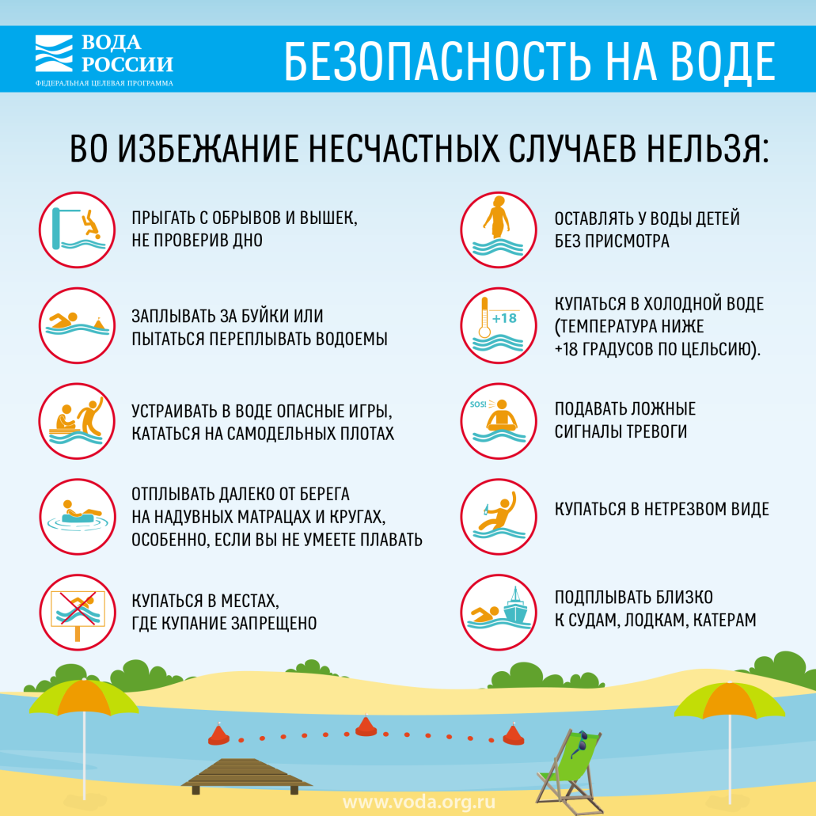

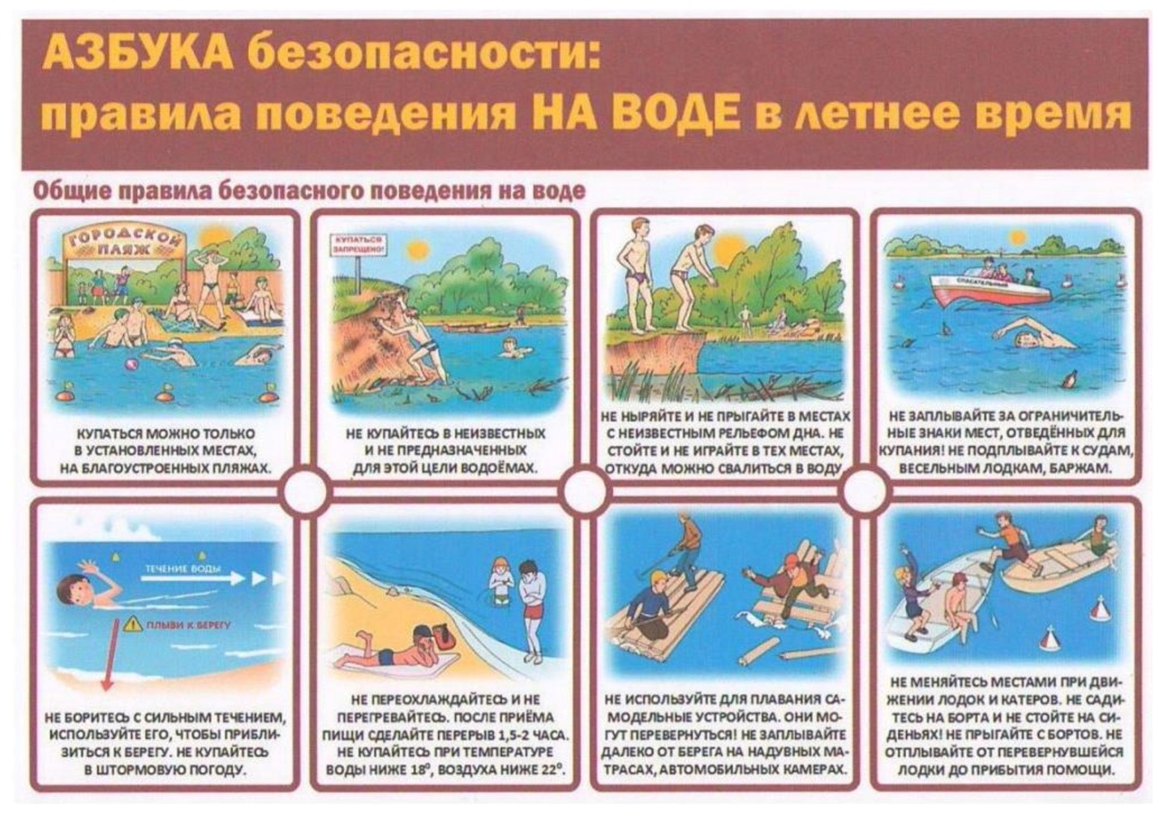

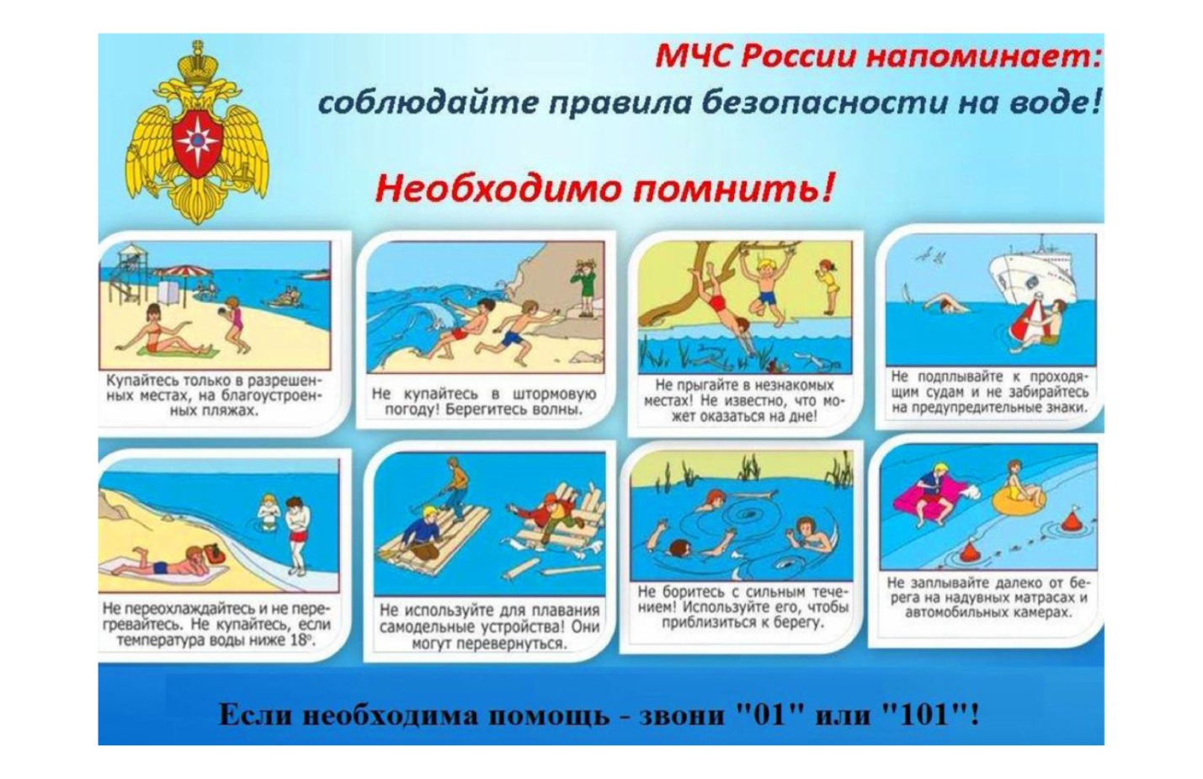

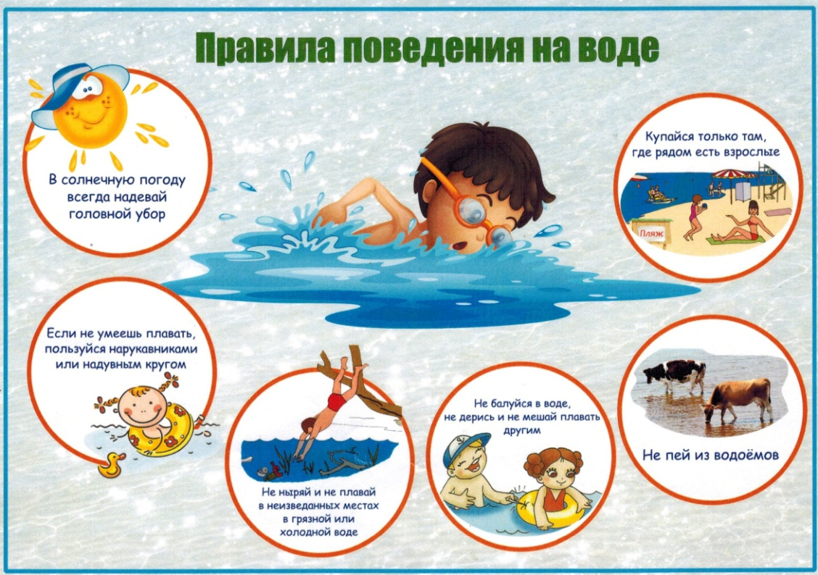

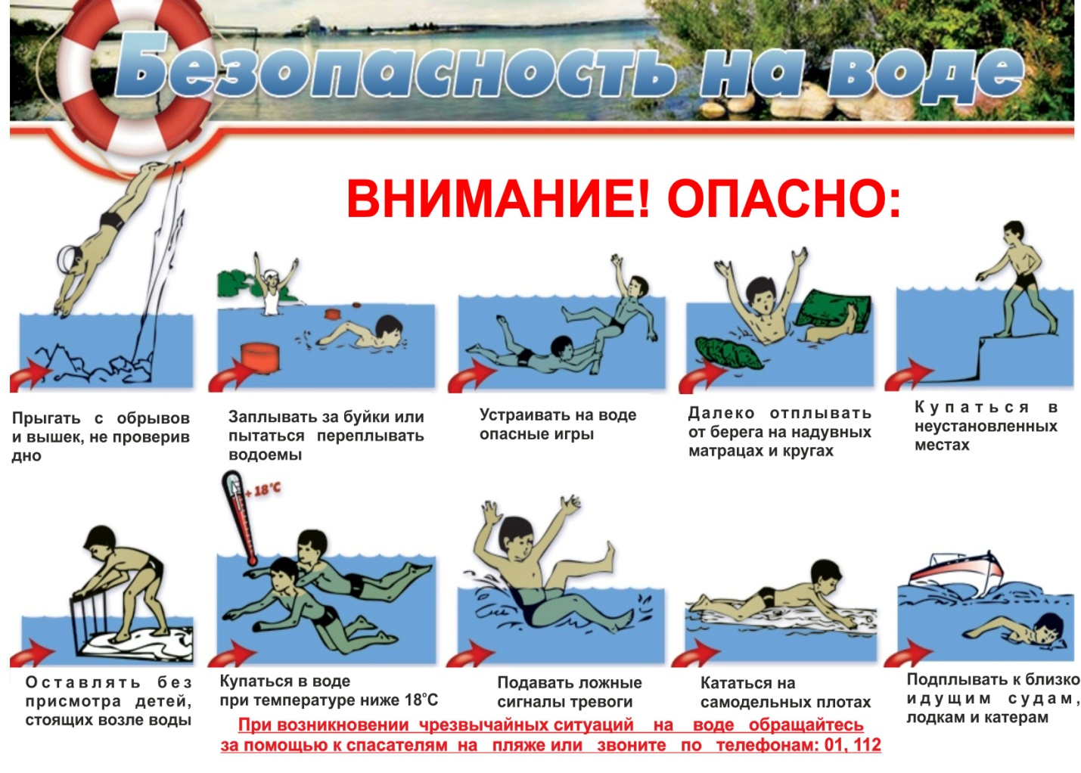

ПОЖАРНАЯ БЕЗОПАСНОСТЬ



